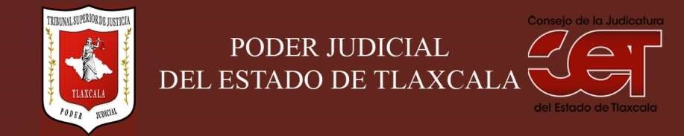
Formato público de Curriculum Vitae
I.- DATOS GENERALES:
Nombre: | Rebeca Xicohténcatl Corona
Cargo en el Poder Judicial: | Magistrada
Área de Adscripción: | Sala Penal y Especializada en Administración de Justicia para Adolescentes, Ponencia Uno
Fecha de Nacimiento:  (cuando se requiera para ejercer el cargo) | 19 de abril de 1973

II.- PREPARACIÓN ACADÉMICA:
Último grado de estudios: | Maestría en Derecho Constitucional y Amparo
Institución: | Facultad de Derecho Ciencias Políticas y Criminología;  División de Posgrado de la UATx
Periodo: | 2002-2004
Documento: | Certificado
Título Profesional: | 14535
Cédula:
Estudios Profesionales: | Licenciatura en Derecho
Institución: | Universidad Autónoma de Tlaxcala
Periodo: | 1994-1999
Documento: | Título Profesional
Cédula: | 3236294

III.- EXPERIENCIA LABORAL: a) tres últimos empleos
1 | Periodo (día/mes/año) a (día/mes/año):
Nombre de la Empresa:
Cargo o puesto desempeñado:
Campo de Experiencia:
2 | Periodo (día/mes/año) a (día/mes/año):
Nombre de la Empresa:
Cargo o puesto desempeñado:
Campo de Experiencia:
3 | Periodo (día/mes/año) a (día/mes/año):
Nombre de la Empresa:
Cargo o puesto desempeñado:
Campo de Experiencia:

IV.- EXPERIENCIA LABORAL: b )Últimos cargos en el Poder Judici |  | al:
 | Área de adscripción | Periodo
1 | Secretaria Proyectista de la Segunda Ponencia Civil y Familiar del Tribunal Superior de Justicia | 11-julio-2012 al 21-mayo-2013
2 | Jueza del Juzgado de Ejecución Especializado en  Impartición de Justicia para Adolescentes del  Tribunal Superior de Justicia del Estado de Tlaxcala | 22-mayo-2013 al 25-junio-2014
3 | Jueza del Juzgado de Ejecución de Sanciones Penales y Medidas Restrictivas de la Libertad del Poder Judicial del Estado de Tlaxcala. | 26-junio-2014 al 31-marzo-2015

V.- INFORMACION COMPLEMENTARIA:
Últimos cursos y/o conferencias y/o capacitaciones y/o diplomados, etc. (de al menos cinco cursos)
 | Curso o Taller | Institución que impartió | Fecha o periodo
1 | Prevención del Delito y la Violencia en Jóvenes | Centro de Estudios de Seguridad Ciudadana del Instituto de Asuntos Públicos de la Universidad de Chile y Open Society Foundations. | 9 de julio al 3 de diciembre de 2018
2 | Psicología Forense Especializada en Niños, Niñas y Adolescentes | Suprema Corte de Justicia de la Nación, UNICEF y la Oficina de Defensoría de los Derechos de la Infancia A.C. | De agosto a octubre de 2018
3 | Curso Taller “Control de la Convencionalidad” | Corte Interamericana de Derechos  Humanos y el Poder Judicial del Estado de Tlaxcala | 27 al 29 de agosto 2018
4 | Curso Especial sobre Evidencia Digital | Instituto de Estudios Judiciales OPDAT  Puerto Rico | 06 al 10 agosto 2018
5 | Primer Congreso Internacional de Justicia Terapeútica | Tribunal Superior de  Justicia del Estado de México | 20, 21 y 22 de marzo 2018
6 | Observatorio de Libertad en Comunidad | Instituto de Justicia Procesal Penal A.C. | 06-marzo-2018
7 | Congreso Nacional de Justicia Penal | Poder Ejecutivo del Estado de Querétaro en Coordinación con el Tribunal Superior de Justicia de dicho Estado y la Agencia de los Estados Unidos para el Desarrollo Internacional USAID. | 16 y 17 de febrero de  2018
6 | Reunión de Empleadores y Pares  Evaluadores durante el Proceso de Acreditación Internacional de la Licenciatura en Derecho. | Instituto  Internacional de Acreditación del Derecho A. C. (IIDEA). | 12-febrero-2018
7 | Congreso Internacional denominado “Cambio de Cultura en el Nuevo Modelo de Justicia Penal”. | Instituto Nacional de Ciencias Penales, en la Ciudad de México. | 6, 7 y 8 de noviembre de 2017

VI.- Sanciones Administrativas Definitivas (dos ejercicios anteriores a la fecha):
Si | No | Ejercicio | Nota: Las sanciones definitivas se encuentran especificadas en la fracción XVIII del artículo 63 de la Ley de Transparencia y Acceso a la Información Pública del Estado, publicadas en el sitio web oficial del Poder Judicial, en la sección de Transparencia.

VII.- Fecha de actualización de la información proporcionada:
Santa Anita Huiloac, Apizaco, Tlaxcala, a 14 de Enero de 2019.

